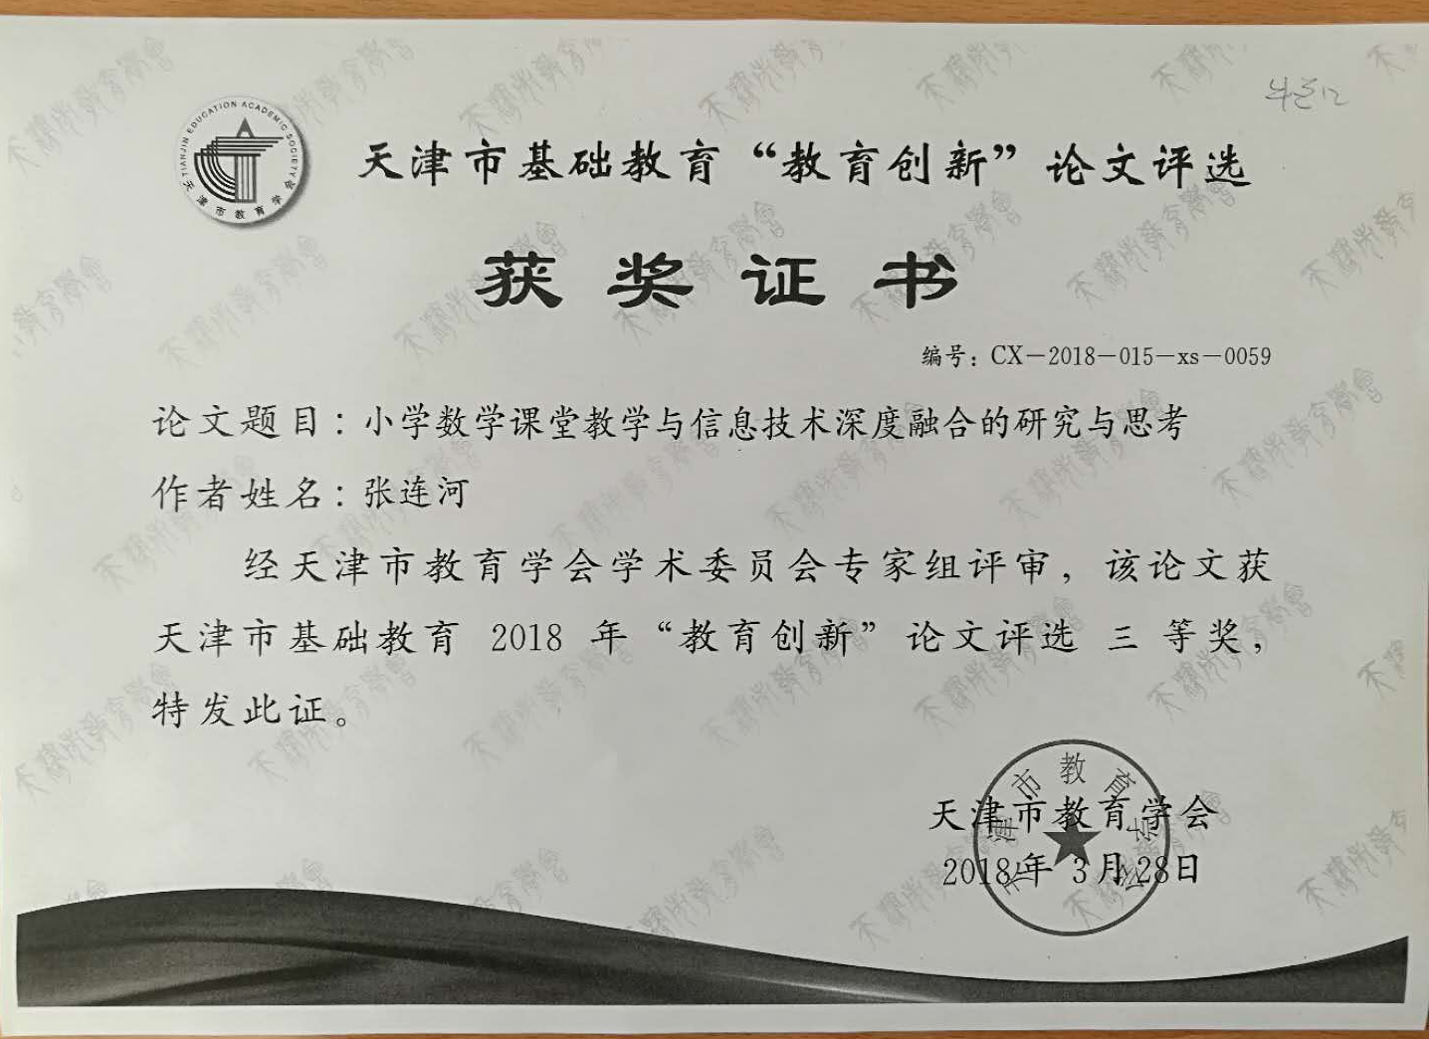
小学数学课堂教学与信息技术深度融合的研究与思考
赵各庄小学 张连河
摘要：当前，现代教育技术飞速发展，信息技术应用于课堂教学中越来越普遍，给小学课堂教学注入了新的活力。在小学数学课堂教学与信息技术深度融合的过程中，不可避免地出现一些问题。本文从学科课堂教学与信息技术深度融合的现状、信息技术在数学课堂教学运用中要合理取舍、深度融合，提高教师使用现代信息技术水平、运用现代信息技术进行数学课堂教学时应该注重实用性四个方面阐述了存在的问题和改进方法。
关键字：数学 课堂教学 信息技术 深度融合
当前，随着科学技术的日益发达和现代教育技术飞速发展，信息技术作为教学载体，应用越来越普及，给小学数学课堂教学注入了新的活力。信息技术在课堂教学中的应用逐步打破了“一块黑板，一支粉笔，一张嘴巴，老师讲，众人听”这种以灌输为主的传统教法，形成了新的课堂教学模式。小学数学课堂教学与信息技术深度融合，就是将现代信息技术和媒体资源与数学课堂教学目标、内容等教学系统各要素有机的结合在一起，改变传统的“一块黑板，一支粉笔，一张嘴巴，老师讲，众人听”的教学方法，从而达到提高学生学习兴趣，提高课堂教学效率，培养学生思维、创新能力的目的。同时随着技术的应用条件的变化，教师的教学策略必将发生改变。我所在的农村小学信息技术教育还处在起步阶段，与城镇小学相比还存在很大的差距与问题。而且我所在学校教师年龄偏大，接受和掌握新信息和新知识较慢，因此，在教学中，充分利用现代信息技术，使小学数学课堂教学与信息技术深度融合，以提高课堂教学效率，培养学生学习兴趣，良好的学习习惯，是教师在课堂教学中亟待解决的问题。
一、学科课堂教学与信息技术深度融合的现状堪忧
1.教师对小学数学课堂教学与信息技术深度融合的认识存在偏差
在数学课堂教学中推进信息技术的应用，促进了信息技术和数学课堂教学的有效融合，使数学课堂教学中教师的教学方式、学生的学习方式、师生互动方式改变，充分发挥了现代信息技术和多媒体的优势，为学生的学习和发展提供丰富多彩的教育环境和有力的学习工具。在实际应用中，部分教师认为在课堂上使用了一些简单的课件、或者把例题、习题在课件中显示出来教学就是融合了，这在理解上有不全面、有偏差。
2.部分教师对数学课堂教学与信息技术深度融合存在畏惧或者懒惰的心理
数学课堂教学与信息技术深度融合的开展，必须要数学教师不断研究和探索怎样进行深度融合，要充分研究教材、教法、信息技术的应用和学生的心里。这就要求教师付出努力，不断学习。有些教师，特别是一些年龄大的教师认为运用信息技术进行数学课堂教学是比较困难的，从而产生畏惧心理；一些教师习惯了传统的教学方式，对使用现代信息技术缺乏信心，从而不愿使用；还有一些教师在思想上存在着懒惰心理，不想动，因为要上一节与信息技术深度融合的课，需要教师提前付出巨大的努力。
3.部分教师特别是年龄偏大的教师对现代信息技术的应用能力有待提高
教师对信息技术的理解、掌握、技术不到位，就不能有效的进行融合。对于非信息技术专业教师和年龄偏大的教师而言，努力提高自身的信息技术水平也是教师面临的一个实际问题。
二、信息技术在数学课堂教学运用中要合理取舍
信息技术在课堂教学上的应用让数学课堂教学不再枯燥。生动形象的演示，给学生创设了大量的富有情趣的情境，同时把一些抽象的、枯燥的数学知识变得生动、浅显易懂，有利于学生掌握新知识，拓宽了学生的视野，满足了他们强烈的求知欲望，也提高了学生的学习兴趣。但是一切事物都具有双面性，传统教学模式与现代教育技术各有千秋，要取长补短，合理取舍，切记不能从一个极端走向另一个极端。
1.应用信息技术要保留传统，进行直观教学
现代教育提倡数学课堂教学与信息技术进行融合，但是也不能放弃一些传统而高效教学手段。因为小学生学习数学在很大程度上是一种经验性的学习，而经验的获得要靠自己动手实际操作来完成。没有大量的直接经验的积累，他们的感知就如蜻蜓点水，无法在大脑中形成表象。如在教学《米 分米 厘米的认识》时，，就没有必要通过课件进行演示，而是让学生通过实际测量、对比、动手操作来直接进行教学。再如教学《千克的认识》时，教师可以多找一些相应的教具，通过实物让学生秤一称、掂一掂、比一比、看一看、算一算等多种操作活动来练习，让学生感知1千克、2千克等物体的重量。
2.应用信息技术要为数学课堂教学服务。
在传统教学中，粉笔、黑板是一种教学工具，是为数学课堂教学服务的。在现代教育中，恰当、适时地使用信息技术来进行辅助教学，提高学生学习兴趣和课堂教学效率，也是一种新的教学手段，它同样是为数学课堂教学服务的。现代信息技术的使用，使原本枯燥、抽象的、学生不容易理解的教学内容通过逼真、生动的画面、悦耳动听的声音等作用于学生的视觉、听觉器官，让教学内容具体化、形象化，从而让学生兴趣盎然，思维活跃，主动地参与到学习活动当中，起到事半功倍的教学效果。教师在使用信息技术教学手段进行数学课堂辅助教学时，首先要考虑教材的特点，要根据具体的教学内容来制作课件，其次要考虑学生的心理特点，遵循学生心理发展规律，从学生已有的生活经验出发，来精心设计教学过程，然后利用多媒体直观、形象、生动的特点，把信息技术恰当地融入到教学过程中，这样才能达到预期的教学效果。部分教师在运用信息技术进行课堂教学时，过分依赖多媒体技术或者不能合理地应用，有时甚至滥用，这样反而达不到运用信息技术进行课堂教学的效果，使学生的注意力分散，把兴趣放到了华而不实的课件上。例如有些教师在教学《小数加减法》时，课件上设计了一些练习题，每道题都有精致的背景图案，使用了多种动画方式和好听的声音来展示答案，制作动画时教师花费了很大的心血和时间，但是这样的练习不但不能起到应用的作用，反而使学生的注意了放到了精美的背景图案、动听的动画声音上，不是在思考这道题的答案，而是在考虑下一个动画声音是什么。这样的练习分散了学生的注意力，必定达不到巩固本节练习的目的。
三、深度融合，提高教师使用现代信息技术水平。
1.教师要更新观念，提高数学课堂教学与现代信息技术深度融合的认识
现代信息技术运用于数学课堂教学中，展现了全新的教育环境。一座新的、开放的教育平台在这个环境中架起，所有的教育资源得到沟通，新的教育教学规律将要在这个平台上产生并得以运行。在现代信息技术环境中，教师不仅需要现代化的信息技术手段，更要用全新的教育理念去审视和指导教育教学活动的各个领域和环节。如果教师不更新观念，只能是走老路，信息技术的应用不仅不会提高课堂教学效率，而且会形成巨大的资源浪费。因此，组织教师开展现代信息技术理论教育的学习和讨论，让教师明白现代教育改革的的趋势，了解现代信息技术与现代教育的关系，才能摆脱传统教育的羁绊，更新教师信息化观念。
2.加强培训，提高教师自身的信息化水平
人们常说，“要给学生一杯水，自己要有一桶水”，而现代教育中的教师应该“要给学生一杯水，自己需要长流水”。因此，学校要认真组织好教师信息化的多种形式培训，随时了解掌握现代信息技术的发展趋势，坚持理论与实践相结合，操作为主教授为辅、集中与分散相结合的形式，使教师学以致用，从而从根本上改变传统教学模式和方法，达到培养创新精神、实践能力的要求。
3.加强信息技术与校本研修的结合，注重实践
利用现代信息技术手段，通过数学课堂教学与信息技术的有效整合，来实现一种理想的学习环境和全新的、能充分体现学生主体作用的学习方式，彻底改变传统的教学结构，就需要不断加强学校与教师校本研修，从而不断摸索出适应自己和学生特点的高效教学模式。
四、运用现代信息技术进行数学课堂教学时应该注重实用性
运用现代信息技术进行数学课堂教学，可以提高学生的学习兴趣和课堂教学效率，使课堂教学高效化，但是，归根结底它只是一种辅助的教学手段，目的是更好地完成本节课的教学目标。教师在运用信息技术进行数学课堂教学时，应该从本节课的教学内容出发，根据教学内容确定恰当的教学方式，要考虑多媒体课件的实用性。在实用的基础上再考虑贴近学生生活的现实性和课件的美观性。如果把课件做得太花哨，过分突出动画、声音等效果，反而会影响教学效果，分散学生的注意力。传统教学中，教师在黑板上板书重点内容时，往往会提出一些问题让学生思考，这段时间正是学生审题、思考的时间，而且重点内容还可以始终保留。传统教学中组织学生讨论、交流、师生互动等方式，是任何现代化教学工具都不可能代替的。运用现代信息技术教学可以使枯燥的数学知识更加形象化、多样化、视觉化，但留给学生充足的思考时间、生生互动、师生互动等教学策略也是必不可少的。因此，运用信息技术进行数学课堂教学时，必须要注重实用性。
总之，以电脑为载体的现代信息技术只是教学的辅助手段，不能作为主体，使用它只是为教学服务。因此，无论现代信息技术运用到数学课堂教学中的的方式多么完善，都不能完全代替传统的数学教学模式。教师的思想认识、扎实的基本功、丰富的现代信息技术知识、使用信息技术教学的最佳时机、把握好“度”和“量”，只有具备这些方面，教师才能充分发挥多媒体的功能，从而达到提高提高课堂教学效率，培养学生创新思维能了的目的。

